Календарный план воспитательной работы школы на 2022-2023 уч. г. (НОО)
2022 год – Год народного искусства и нематериального культурного наследия России;
2022 год – 350 лет со дня рождения Петра I;
2023 год – Год педагога наставника.
Модуль «Основные школьные дела»
Дела | Классы |  |  | Ориентировочное время проведения |  |  | Ответственные
Акции и церемонии
Церемония поднятия государственного флага под государственный гимн | 1-4 классы |  |  | каждый учебный понедельник |  |  | Фатеева Е.А., педагоги-организаторы, классные руководители
Благотворительная ярмарка | 1-4 классы |  |  | октябрь, апрель |  |  | Аграшин А.В., классные руководители
Сбор макулатуры | 1-4 классы |  |  | сентябрь, март |  |  | Аграшин А.В., классные руководители
Праздники
День знаний | 1-4 классы |  |  | 1 сентября |  |  | Фатеева Е.А., педагоги-организаторы, классные руководители
Посвящение в первоклассники | 1 классы |  |  | октябрь |  |  | Фатеева Е.А., педагоги-организаторы, классные руководители
День учителя | 1-4 классы |  |  | 5 октября |  |  | Фатеева Е.А., педагоги-организаторы, классные руководители
Международный день пожилых людей | 1-4 классы |  |  | 1 октября |  |  | Фатеева Е.А., педагоги-организаторы, классные руководители
День отца в России | 1-4 классы |  |  | 16 октября |  |  | Фатеева Е.А., педагоги-организаторы, классные руководители
День матери в России | 1-4 классы |  |  | 27 ноября |  |  | Фатеева Е.А., педагоги-организаторы, классные руководители
Новогодняя елка | 1-4 классы |  |  | декабрь |  |  | Фатеева Е.А., педагоги-организаторы, классные руководители
День Защитника Отечества | 1-4 классы |  |  | 22 февраля |  |  | педагоги-организаторы, классные руководители
Масленица | 1-4 классы |  |  | февраль-март |  |  | Фатеева Е.А., педагоги-организаторы, классные руководители
Международный женский день | 1-4 классы |  |  | 8 марта |  |  | Фатеева Е.А., педагоги-организаторы, классные руководители
Праздник Весны и Труда | 1-4 классы |  |  | 1 мая |  |  | Фатеева Е.А., педагоги-организаторы, классные руководители
День Победы | 1-4 классы |  |  | 9 мая |  |  | Фатеева Е.А., педагоги-организаторы, классные руководители
Прощание с букварем | 1 класс |  |  | октябрь |  |  | педагоги-организаторы, классные руководители
Выпускной | 4 класс |  |  | май |  |  | Фатеева Е.А., педагоги-организаторы, классные руководители
Классные часы к памятным датам
День солидарности в борьбе с терроризмом | 1-4 классы |  |  | 3 сентября |  |  | классные руководители
День окончания Второй мировой войны | 1-4 классы |  |  | 3 сентября |  |  | классные руководители
210 лет со дня Бородинского сражения | 1-4 классы |  |  | 7 сентября |  |  | классные руководители
Международный день распространения грамотности | 1-4 классы |  |  | 8 сентября |  |  | классные руководители
165 лет со дня рождения русского учёного, писателя Константина Эдуардовича Циалковского (1857-1935) | 1-4 классы |  |  | 8 сентября |  |  | классные руководители
Международный день музыки | 1-4 классы |  |  | 1 октября |  |  | классные руководители
Международный день школьных библиотек | 1-4 классы |  |  | 25 октября |  |  | классные руководители
День народного единства | 1-4 классы |  |  | 4 ноября |  |  | классные руководители
День памяти погибших при исполнении служебных обязанностей сотрудников органов внутренних дел России | 1-4 классы |  |  | 8 ноября |  |  | классные руководители
День Государственного герба Российской Федерации | 1-4 классы |  |  | 8 ноября |  |  | классные руководители
День неизвестного солдата | 1-4 классы |  |  | 3 декабря |  |  | классные руководители
Международный день инвалидов | 1-4 классы |  |  | 3 декабря |  |  | классные руководители
День добровольца (волонтера) в России | 1-4 классы |  |  | 5 декабря |  |  | классные руководители
Международный день художника | 1-4 классы |  |  | 8 декабря |  |  | классные руководители
День героев Отечества | 1-4 классы |  |  | 9 декабря |  |  | классные руководители
День Конституции Российской Федерации | 1-4 классы |  |  | 12 декабря |  |  | классные руководители
День полного освобождения Ленинграда от фашисткой блокады | 1-4 классы |  |  | 27 января |  |  | классные руководители
День освобождения Красной армией крупнейшего «лагеря смерти» Аушвиц-Биркенау (Освенцима) – День памяти жертв Холокоста | 1-4 классы |  |  | 27 января |  |  | классные руководители
80 лет со дня победы Вооруженных сил СССР над армией гитлеровской Германии в 1943 году в Сталинградской битве | 1-4 классы |  |  | 2 февраля |  |  | классные руководители
День российской науки | 1-4 классы |  |  | 8 февраля |  |  | классные руководители
День памяти о россиянах, исполнявших служебный долг за пределами Отечества | 1-4 классы |  |  | 15 февраля |  |  | классные руководители
Международный день родного языка | 1-4 классы |  |  | 21 февраля |  |  | классные руководители
200 лет со дня рождения Константина Дмитриевича Ушинского | 1-4 классы |  |  | 3 марта |  |  | классные руководители
День воссоединения Крыма с Россией | 1-4 классы |  |  | 18 марта |  |  | классные руководители
Всемирный день театра | 1-4 классы |  |  | 27 марта |  |  | классные руководители
День космонавтики, 65 лет со дня запуска СССР первого искусственного спутника Земли | 1-4 классы |  |  | 12 апреля |  |  | классные руководители
День памяти о геноциде советского народа нацистами и их пособниками в годы Великой Отечественной войны | 1-4 классы |  |  | 19 апреля |  |  | классные руководители
Всемирный день Земли | 1-4 классы |  |  | 22 апреля |  |  | классные руководители
День детских общественных организаций России | 1-4 классы |  |  | 19 мая |  |  | классные руководители
День славянской письменности и культуры | 1-4 классы |  |  | 24 мая |  |  | классные руководители
Тематические недели, декады, месячники
Неделя безопасности | 1-4 классы |  | сентябрь, март |  |  | Ключник Л.В., Каджалов Д.В., классные руководители
Неделя безопасного поведения в сети Интернет | 1-4 классы |  | сентябрь, март |  |  | Ключник Л.В., Каджалов Д.В., классные руководители
Месячник пожарной безопасности | 1-4 классы |  | сентябрь, март |  |  | Ключник Л.В., классные руководители
Международные дни наблюдения птиц | 1-4 классы |  |  | октябрь |  |  | Каджалов Д. В., классные руководители
Дни правовых знаний | 1-4 классы |  |  | октябрь |  |  | Резчикова Г.В., классные руководители
Экологический месячник | 1-4 классы |  |  | ноябрь |  |  | Аграшин А.В., Горячева Е.А., классные руководители
Дни школы | 1-4 классы |  |  | сентябрь |  |  | Резчикова Г.В., классные руководители
Концерты
Концерт к дню учителя | 1-4 классы |  |  | октябрь |  |  | педагоги-организаторы, классные руководители
Рождественский концерт | 1-4 классы |  |  | декабрь |  |  | Учителя английского языка, классные руководители
Концерт к 8 марта | 1-4 классы |  |  | март |  |  | педагоги-организаторы, классные руководители
Концерт в рамках Дней школы | 1-4 классы |  |  | март |  |  | педагоги-организаторы, классные руководители
Концерт к 9 мая | 1-4 классы |  |  | апрель |  |  | педагоги-организаторы, классные руководители
Конкурсы
Конкурс цветочных композиций к Дню учителя | 1-4 классы |  |  | октябрь |  |  | педагоги-организаторы, классные руководители
Конкурс плакатов к Дню учителя | 1-4 классы |  |  | октябрь |  |  | педагоги-организаторы, классные руководители
Конкурс плакатов к Новому году | 1-4 классы |  |  | декабрь |  |  | педагоги-организаторы, классные руководители
Конкурс на лучшее оформление кабинетов к Новому году | 1-4 классы |  |  | декабрь |  |  | педагоги-организаторы, классные руководители
Смотр талантов | 1-4 классы |  |  | февраль |  |  | педагоги-организаторы, классные руководители
Конкурс «Самый классный класс» | 1-4 классы |  |  | в течение года |  |  | педагоги-организаторы, классные руководители
Спортивные соревнования
Дни здоровья | 1-4 классы |  |  | декабрь |  |  | педагоги-организаторы, классные руководители
Дни здорового образа жизни | 1-4 классы |  |  | февраль |  |  | педагоги-организаторы, классные руководители

Модуль «Классное руководство»
Мероприятия | Классы | Ориентировочное время проведения | Ответственные
Знакомство с классами | 1 класс | сентябрь | классные руководители
Составление социальных паспортов | 1 класс | сентябрь | классные руководители
Инструктажи по безопасности жизнедеятельности | 1-4 классы | сентябрь | классные руководители
Родительское собрание с родителями первоклассников | 1 класс | август, сентябрь | Соколова Н.А., классные руководители
Знакомство с Уставом школы, правилами распорядка школьной жизни | 1 класс | август, сентябрь | классные руководители
Организация участия класса в общешкольных ключевых делах | 1-4 классы | в течение года | классные руководители
Индивидуальная работа с обучающимися | 1-4 классы | в течение года | классные руководители
Общешкольный классный час «Разговор о главном» | 1-4 классы | каждый учебный понедельник 1 урок | классные руководители
Работа с государственными символами России | 1-4 классы | в течение года | классные руководители
Работа с учителями -предметниками, работающими в классе | 1-4 классы | в течение года | классные руководители
Работа с родителями или законными представителями | 1-4 классы | в течение года | классные руководители
Родительские собрания | 1-4 классы | 1 раз в четверть | классные руководители
Организация участия в детских объединениях ( РДШ, Большая перемена). | 1-4 классы | в течение года | классные руководители

Модуль «Внеурочная деятельность»
Название | Классы | Количество часов в неделю | Ответственные
Духовно-нравственное
Этическая грамматика | 1 классы | 1 | учителя-предметники, классные руководители
Школьный калейдоскоп | 1-2 классы | 1
Город, в котором я живу | 3 | 1
Музейная программа «Машина времени» | 3-4 классы | 1
Социальное
Курс настоящего первоклассника | 1-4 классы
Мой мир (портфолио школьника) | 1 классы | 1
Умники и умницы | 1-2 классы | 1
Правила этикета | 1 классы | 1
Тропинка к своему «я | 2 классы | 1
Школьный калейдоскоп | 2-3 классы | 1
Общеинтелектуальное | 3 классы  4 классы | 2  1
Мы любим английский
Секреты русского языка | 1-3 классы | 1
Математика для любознательных | 1-4 классы | 1
Каллиграфия | 1-4 классы | 1
Маленькая информатика | 1 классы | 1
Волшебный мир книг | 1-3 классы | 1
Юный исследователь | 1 классы | 1
Юный финансист | 2 классы | 1
Юный лингвист | 2-4 классы | 1
Общекультурное | 4 классы | 1
Веселая кисточка
Домисолька | 1 классы | 1
Задоринка | 1-3 классы | 1
Очень умелые ручки | 1-4 классы | 1
Театральная студия «Маска» | 1 классы | 1
Бумажный мир оригами | 1 классы | 1
Юный художник | 2 классы | 1
Спортивно-оздоровительное | 2-3 классы | 1
Мы играем в футбол
Клуб любителей спорта | 1 классы | 1
 | 2-4 классы | 1

Модуль «Урочная деятельность»
Мероприятия | Классы | Ориентировочное время проведения | Ответственные
Планирование воспитательного компонента урока | 1-4 классы | в течение года | классные руководители, учителя-предметники
Руководство исследовательской и проектной деятельностью учащихся | 1-4 классы | в течение года | классные руководители, учителя-предметники
Предметные недели
Предметная декада | 1-4 классы | апрель | Хачко И.В., классные руководители, учителя-предметники

Модуль «Самоуправление»
Мероприятия | Классы | Ориентировочное время проведения | Ответственные
Выборы в совет класса, распределение обязанностей | 1-4 классы | сентябрь | классные руководители
Работа в соответствии с обязанностями | 1-4 классы | в течение года | классные руководители
Классное собрание | 1-4 классы | 1 раз в месяц | классные руководители
Отчет перед классом о проделанной работе | 1-4 классы | конец уч. года | классные руководители

Модуль «Профориентация»
Мероприятия | Классы | Ориентировочное время проведения | Ответственные
Ролевые игры по выбору профессий, профессиональных проб и практик | 1-4 классы | в течение года | классные руководители
Классный часы«День профессий», «Профессии наших родителей», «Профессия моей мечты» | 1-4 классы | в течение года | классные руководители
Конкурс рисунков, фотографий и сочинений  "Профессии моей семьи"; "Моя будущая  профессия" и др. | 1-4 классы | в течение года | классные руководители
Знакомство с профессиями на уроке | 1-4 классы | в течение года | классные руководители
Встречи с представителями различных профессий | 1-4 классы | в течение года | классные руководители
Организация общественно-полезного труда школьников, как проба сил для выбора профессии | 1-4 классы | в течение года | классные руководители
Участие в социально-значимых проектах | 1-4 классы | в течение года | классные руководители
Диагностические исследования | 1-4 классы | в течение года | педагоги-психологи

Модуль «Работа с родителями»
Мероприятия | Классы | Ориентировочное время проведения | Ответственные
Общешкольные родительские собрания | 1-4 классы | 2 раза в год | Фатеева Е.А., классные руководители
Классные родительские собрания | 1-4 классы | в течение года, по графику | Фатеева Е.А., классные руководители
Родительский всеобуч (Психолого-педагогические особенности младшего школьника, адаптация ребенка к школе, гаджетозависимость, тревоги и страхи у детей, профилактика прививок) | 1-4 классы | в течение года, по графику | педагоги-психологи
Создание общешкольного родительского комитета, Совета школы, планирование их работы | 1-4 классы | сентябрь | Юдина Е.Д.
Информационное оповещение через школьный сайт | 1-4 классы | по необходимости | Кукушкина Н.В.
Индивидуальные консультации по вопросам воспитания детей | 1-4 классы | по требованию | Заломаева Р.А., Лебедева К.А.
Посещениесемей с целью проверки соблюдения детьми режима дня, выявления «неблагополучных семей» ( составление актов обследования) | 1-4 классы | по необходимости | Ключник Л.В., классные руководители
Работа Совета профилактики | 1-4 классы | 1 раз в четверть | Ключник Л.В.
Участие родителей в проведении общешкольных, классных мероприятий | 1-4 классы | по плану | классные руководители, родительский комитет
Участие в мероприятиях Службы медиации | 1-4 классы | по необходимости | служба медиации, Фатеева Е.А.
Организация совместного посещения музеев, выставок, поездок в театр, экскурсий | 1-4 классы | по плану | классные руководители

Модуль «Организация предметно-эстетической среды»
Мероприятия | Классы | Ориентировочное время проведения | Ответственные
Выставки рисунков, фотографий, творческих работ, посвященных событиям и памятным датам | 1-4 классы | в течение года | педагоги-организаторы, классные руководители
Оформление классных уголков | 1-4 классы | сентябрь | классные руководители
Уход в кабинетах за растениями | 1-4 классы | в течение года | классные руководители
Оформление стендов, кабинетов, рекреаций и т.д. к праздникам | 1-4 классы | в течение года | педагоги-организаторы, классные руководители
Озеленение пришкольной территории, участие в посадке школьного сада. | 1-4 классы | май-сентябрь | педагоги-организаторы, классные руководители

Модуль «Волонтерство»
Мероприятия | Классы | Ориентировочное время проведения | Ответственные
Семинары «Технология добра» | 1-4 классы | 1 раз в четверть | Аграшин А.В., педагоги-организаторы
Акции помощи бездомным животным | 1-4 классы | в течение года | классные руководители, педагоги-организаторы
Патриотические акции в помощь ветеранам и пожилым людям «Окна Победы», «Цветы ветеранам», «Дорогие, мои, старики!», «Новогодний подарок – одиноким людям», «Ветеран живёт рядом» | 1-4 классы | в течение года | классные руководители педагоги-организаторы
Экологические акции «Сохрани дерево», «Помоги птицам», «Бумаге – вторую жизнь» «Живи, Земля!» | 1-4 классы | в течение года | классные руководители, педагоги-организаторы

Модуль «Поликультурное воспитание»
Мероприятия | Классы | Ориентировочное время проведения | Ответственные
Цикл классных часов, бесед, библиотечных уроков: «С чего начинается Родина?», «Многообразие культурных традиций», «Будь вежливым и добрым» «Все мы разные, но мы вместе», «Что такое толерантность», «Давайте дружить» и пр. | 1-4 классы | в течение года | классные руководители
День межкультурного диалога | 1-4 классы | сентябрь | Гаврилова М.Ю., педагоги-организаторы
Международный обед | 1-4 классы | октябрь | Гаврилова М.Ю
День толерантности «Все мы разные, но мы вместе» | 1-4 классы | ноябрь | классные руководители, педагоги-организаторы
Встречи с представителями различных этнических диаспор и представителями разных культур, с иностранными студентами АФС ( в том числе Международный обед) | 1-4 классы | в течение года | классные руководители, педагоги-организаторы

Модуль «Гражданско-патриотическое воспитание»
Мероприятия | Классы | Ориентировочное время проведения | Ответственные
Акции: «Бессмертный полк», «Открытка ветерану», «Цветы ветерану», «Сад памяти», «Окна Победы»«Доброта спасет мир», посвященная Дню защиты детей, Дню пожилого человека «Связь поколений», Дню матери, «Открытка учителю» | 1-4 классы | в течение года | классные руководители, педагоги-организаторы
Уроки мужества к памятным датам | 1-4 классы | по плану | классные руководители
Классные часы и беседы на патриотические и историко-краеведческие темы | 1-4 классы | в течение года | классные руководители
Конкурс «Семейные ценности» | 1-4 классы | март | Горячева Е.А., классные руководители
Конкурс проектов «Моя родословная» | 1-4 классы | январь | Горячева Е.А., классные руководители
Единый классный час, посвященный Конвенции о правах ребенка | 1-4 классы | ноябрь | классные руководители
Экскурсии в школьный музей | 1-4 классы | в течение года | Горячева Е.А., классные руководители
Военно-спортивные эстафеты | 1-4 классы | в течение года | классные руководители, учителя физкультуры

Модуль «Краеведение и туризм»
Мероприятия | Классы | Ориентировочное время проведения | Ответственные
Посещение театров | 1-4 классы | в течение года | классные руководители
Экскурсии в музеи города | 1-4 классы | в течение года | классные руководители
Экскурсии по городу | 1-4 классы | в течение года | классные руководители
Поездки по Ярославской области и за ее пределы | 1-4 классы | в течение года | классные руководители

Модуль «Школьный музей»
Мероприятия | Классы | Ориентировочное время проведения | Ответственные
Планирование работы музея | 1-4 классы | сентябрь | Горячева Е.А.
Работа Совета музея, краеведческого кружка | 1-4 классы | сентябрь | Горячева Е.А.
Конкурс сочинений на тему: «Моя семья» | 1-4 классы | сентябрь | Горячева Е.А., классные руководители
Экскурсии в школьный музей «История нашей школы», «Вещи и времена» | 1-4 классы | сентябрь | Горячева Е.А.
Краеведческие игры и викторины | 1-4 классы | в течение года | Горячева Е.А., классные руководители
Музейные уроки с элементами игры | 1-4 классы | в течение года | учителя -предметники
Конкурс фотографий о Ярославле» | 1-4 классы | октябрь | Горячева Е.А., классные руководители
Школа Ярослава Мудрого (обучающие занятия для учащихся-активистов – краеведов, представителей Совета школьного музея) | 1-4 классы | в течение года | Горячева Е.А.
Выставка в музее «Находки школьного музея». | 1-4 классы | декабрь | Горячева Е.А.
Школьный конкурс «Находка года» | 1-4 классы | февраль | Горячева Е.А., классные руководители
10 Городские чтения имени Ю.А. Гагарина | 3-4 классы | апрель | Горячева Е.А., классные руководители
Участие в школьнойнаучно-практическойконференции «Созвездиенаук» | 1-4 классы | апрель | Горячева Е.А., классные руководители
Городская поисково-исследовательская конференция «Как наши деды воевали» | 1-4 классы | апрель | Горячева Е.А., классные руководители
Всемирныйденьмузеев | 1-4 классы | май | Горячева Е.А.
Отчет о работе музея за год | 1-4 классы | май | Горячева Е.А.

Модуль «профилактика и безопасность»
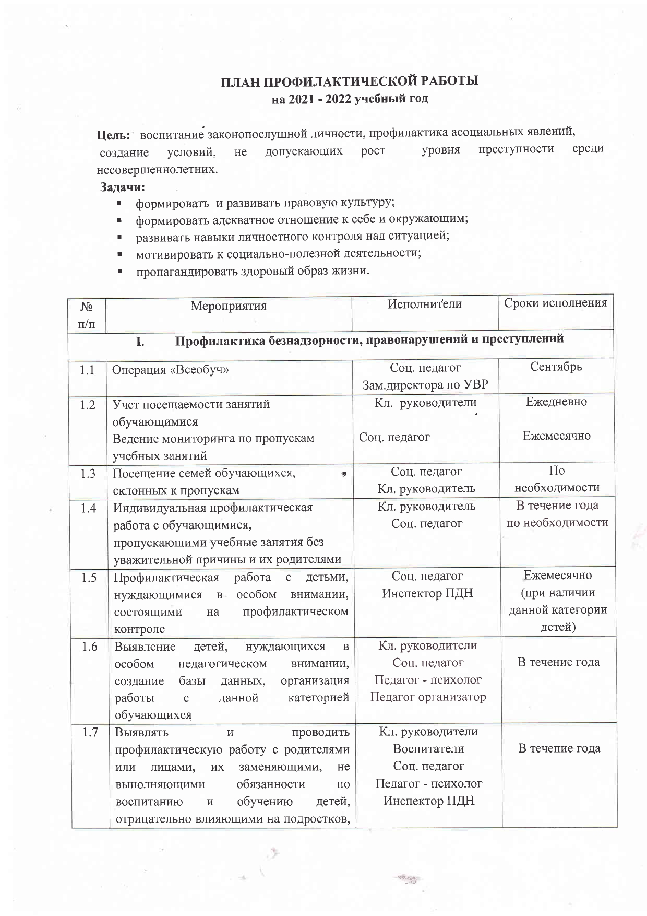
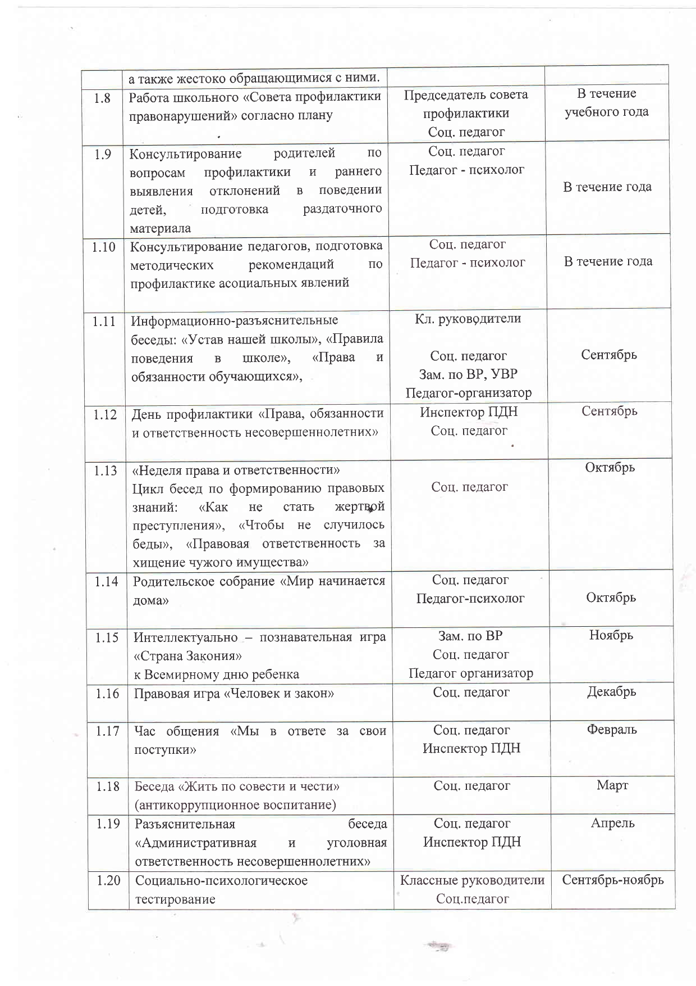
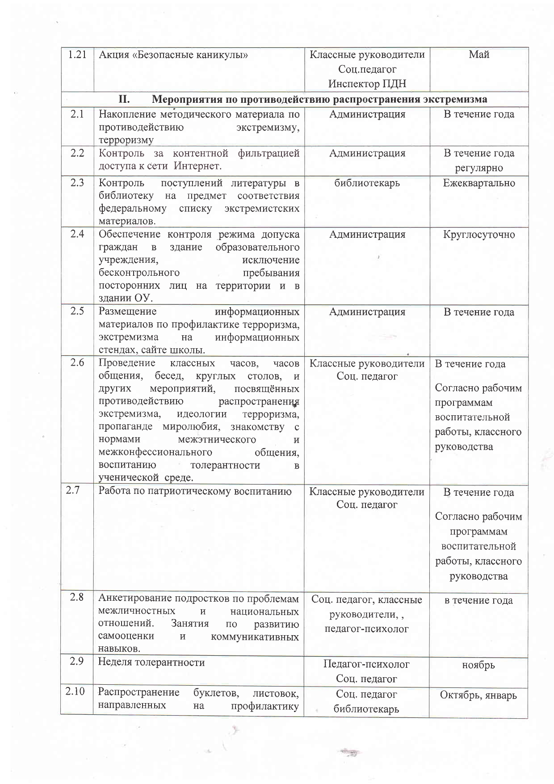
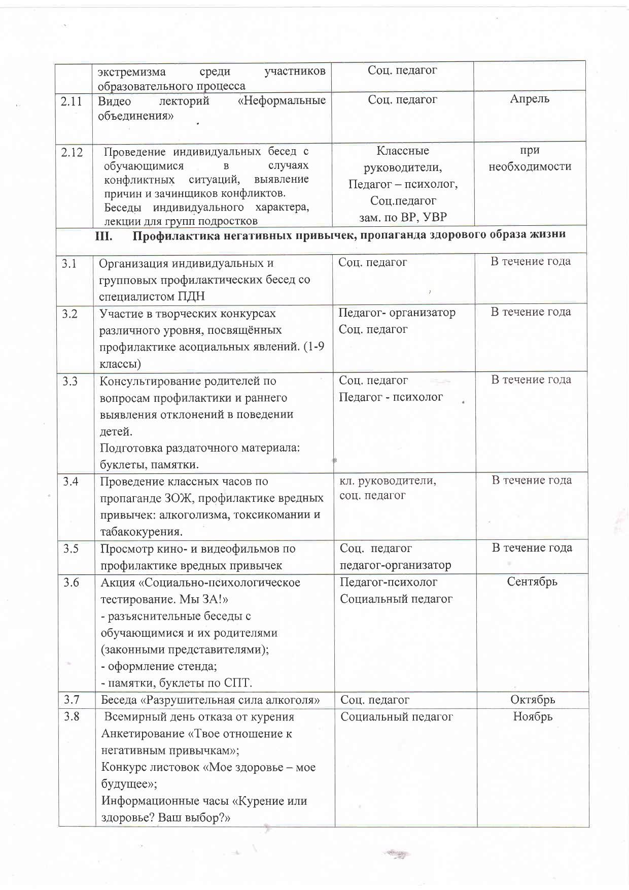
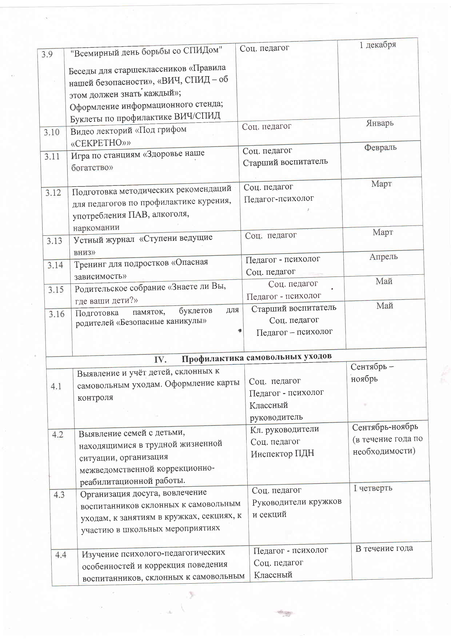
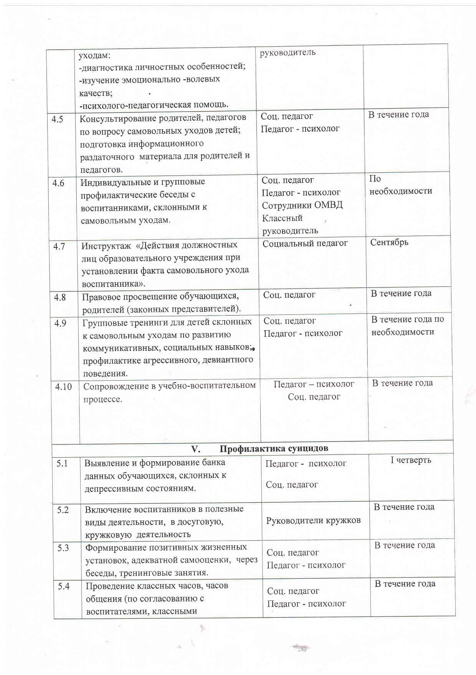

«Модуль социальное партнерство»
Мероприятия | Классы | Ориентировочное время проведения | Ответственные
Ярославский художественный музей | 5-9 класс | По плану работы музея | Христораднов И.А.  Крутова Л.А.
Библиотека-филиал № 14 имени В. В. Маяковского | 5-9 класс | По плану работы библиотеки | Христораднов И.А.  Крутова Л.А.
Централизованная система детских библиотек города Ярославля филиал № 1 имени А. П. Гайдара | 5-9 класс | По плану работы библиотеки | Христораднов И.А.  Крутова Л.А.
МОУ Культурно образовательный центр «ЛАД | 5-9 класс | По плану работы центра | Христораднов И.А.  Крутова Л.А.
Конно-спортивная | 5-9 класс | 1 раз в неделю | Христораднов И.А.
Бассейн | 5-9 класс | 2 раза в неделю | Христораднов И.А.
Театр драмы имени Ф. Волкова | 5-9 класс | По плану работы театра | Христораднов И.А.  Крутова Л.А.

